시스템 설계서(SDD)
중소기업용 고객 피드백 감정 분석 및 대응 지원 시스템
2026년 11월 03일 (v1.1)
작성: 민준형 (설계·문서 담당) · 검토: 김한서 (PM)
v1.1 보완(김한서): SOLID 위반 의심 지점과 개선(5.5), 패턴 적용 전후 비교(6.1~6.3, 6.5), Adapter 패턴(6.4), 관계 용어를 운영계획서 표기(실체화·구성)와 통일

1. 개요

1.1 문서 목적
본 문서는 PBL ② 설계 단계의 산출물 ④ 시스템 설계서 초안으로, 요구사항 정의서 v1.1의 기능 요구사항(FR-01~05, 필수), 선택 기능(EX-01~08), 비기능 요구사항(NFR-01~03), 유스케이스(UC-00~05)를 구현하기 위한 아키텍처, 클래스, 디자인 패턴, 데이터베이스, 화면 흐름을 정의한다. 본 문서의 계층 규칙, 패턴별 코드 위치, 우선순위 산식은 저장소의 CLAUDE.md에 그대로 반영한다.

1.2 근거 문서 및 설계 범위
항목 | 내용
근거 문서 | 프로젝트 기획서 v1.1, 요구사항 정의서 v1.1 (2026.11.03 개정)
작성 / 검토 | 민준형 (설계·문서 담당) / 김한서 (PM·개발 담당)
설계 범위 | 필수 기능 FR-01~05 전체 + 선택 기능 EX-01~08의 확장 지점
설계 항목 | 아키텍처 스타일, 품질 속성, 4+1 관점, 클래스, 디자인 패턴, ERD, 화면 흐름, 프로젝트 골격, 요구사항 추적

1.3 기술 스택 (기획서 v1.1 확정)
계층 | 기술 | 설계상 역할
Presentation | React (Vite) | 로그인·대시보드·목록·상세·답변 검토·등록 화면 (SCR-01~07)
Business Logic | Python, FastAPI | REST API, 분석 파이프라인, 패턴 구현
Persistence | SQLAlchemy, SQLite (PostgreSQL 전환 가능) | ORM으로 DB 종류와 업무 로직을 분리
외부 연동 | 생성형 AI API (어댑터로 분리) | AIClient 인터페이스 뒤에 숨겨 교체·장애 모의 테스트 가능

2. 아키텍처 스타일 결정 및 선정 근거
결정: 시스템 전체는 3계층 구조, 그 안의 분석 부문은 파이프-필터 스타일로 구성한다. 아래 4단계를 거쳐 선정하였다.

2.1 1단계: 후보 도출
요구사항의 성격(데이터를 단계별로 가공하는 분석 흐름 + 화면·업무 로직·저장소가 분리된 웹 시스템)에서 후보 5개를 도출하였다: 계층형(3계층), 파이프-필터, MVC, 이벤트 기반, 마이크로서비스.

2.2 2단계: 품질 속성 매핑
품질 속성 | 근거 요구사항 | 아키텍처에 요구되는 것
정확성 | NFR-01 | 분석 단계별 결과를 따로 검증하고, 분석 방식을 바꿔 비교할 수 있어야 함
성능 | NFR-02 | 500건 일괄 분석을 단계별로 처리하고, 업로드 응답과 분석을 분리할 수 있어야 함
가용성 | NFR-03 | AI 장애 시 분석 단계만 규칙 기반으로 교체해 파이프라인이 멈추지 않아야 함
설명 가능성 | FR-03, UC-03 | 우선순위 계산이 AI와 분리된 독립 모듈에서 수행되어야 함

2.3 3단계: 비교 평가
◎ 매우 적합 · ○ 적합 · △ 부적합
후보 | 정확성 | 성능 | 가용성 | 설명 가능성 | 2인·5주 구현 부담
3계층 + 파이프-필터 | ◎ | ○ | ◎ | ◎ | ○
3계층 단독 | ○ | ○ | ○ | ○ | ◎
MVC 단독 | △ | ○ | △ | ○ | ◎
이벤트 기반 | ○ | ◎ | ○ | △ | △
마이크로서비스 | ○ | ◎ | ◎ | ○ | △

2.4 4단계: 결정
- 파이프-필터를 분석 부문에 적용: 수집 → 정제 → 감정 분석 → 주제 분류 → 우선순위 산정의 각 단계를 독립 필터로 만들어, 단계별 출력을 따로 검증(NFR-01)하고 단계별 처리 시간을 측정(NFR-02)하며, AI 장애 시 해당 필터의 분석기만 규칙 기반으로 교체(NFR-03)할 수 있다.
- 3계층을 시스템 전체에 적용: 화면, 업무 로직, 저장소를 분리해 김한서(백엔드)와 민준형(프론트엔드·DB)이 REST API 계약만 맞추고 병행 개발할 수 있다.
- 탈락 사유: 이벤트 기반은 비동기 흐름 추적이 어려워 우선순위 근거 설명에 불리하고, 마이크로서비스는 2인 팀이 5주(11/24 기능 동결) 안에 배포·운영하기에 부담이 크다.

3. 핵심 품질 속성 목표 및 검증 방법
핵심 품질 속성은 요구사항 정의서 v1.1의 정확성(NFR-01), 성능(NFR-02), 가용성(NFR-03)이며, 우선순위 근거 제시(FR-03)를 위해 설명 가능성을 함께 관리한다. 측정 조건은 피드백 1,000건 적재 상태를 기준으로 한다.
품질 속성 | 시나리오 (자극 → 응답) | 목표 | 검증 방법 | 반영 설계
정확성 (NFR-01) | 라벨링 표본 입력 → 감정·주제 분류 | 감정 3분류 일치율 80% 이상, 주제 분류 일치율 70% 이상 | 표본 30건 이상을 두 팀원이 각자 라벨링 → 불일치 건은 협의로 정답 확정(GOLD_LABEL) → 일치율·혼동행렬 산출 | SentimentFilter·TopicFilter 단독 실행, AI·규칙 기반 분석기 결과 비교
성능 (NFR-02) | 500건 CSV 업로드 → 분석 완료, 화면 조회 | 업로드 응답 1초, 일괄 분석 규칙 기반 10초·AI 5분, 대시보드 2초, 답변 초안 3초 이내 | API 10회 호출 최대 응답 시간, 배치 분석 완료 시간 측정 | 업로드 응답과 분석 분리(백그라운드), AI 동시 호출, 답변 초안은 분석 직후 미리 생성해 저장, 필터별 소요 시간 기록
가용성 (NFR-03) | AI API 무응답 또는 5초 초과 | 규칙 기반 분석·기본 템플릿으로 자동 대체, 분석 누락률 0% | FakeAIClient로 지연·오류를 주입하는 장애 모의 테스트 | Fallback 분석기(감정·주제), AIClient 5초 타임아웃, 템플릿 답변
설명 가능성 (FR-03) | 담당자가 목록·상세 조회 → 점수 근거 확인 | 모든 점수에 부정 강도·등급 가중치·시간 가중치 표시, 산식 정확도 100% | 표본 20건 수기 계산값과 시스템 값 대조 | DefaultPriorityRule을 AI와 분리, PRIORITY_SCORE에 계산 인자 저장

3.1 품질 속성 간 충돌과 해결
충돌 | 원인 | 설계 결정
답변 초안 3초 (NFR-02) vs AI 타임아웃 5초 (NFR-03) | 화면을 연 뒤 AI를 호출하면 최대 5초가 걸려 3초 목표를 넘을 수 있음 | 초안은 우선순위 산정 직후(UC-04 트리거) 백그라운드에서 미리 생성해 RESPONSE에 저장하고, 화면은 저장된 초안만 읽는다. 톤 재생성(EX-01)만 즉시 호출하며 이때는 타임아웃 3초 후 템플릿으로 대체한다.
AI 분석 500건 5분 (NFR-02) vs 건당 최대 5초 (NFR-03) | 500건을 순서대로 호출하면 최악의 경우 2,500초가 걸림 | 감정·주제를 한 번의 요청으로 함께 받아 호출 수를 절반으로 줄이고, 비동기로 여러 건을 동시에 호출한다. 동시 호출 수는 성능 측정 후 확정한다.

4. 4+1 관점 설계
과제 기준(3개 이상)보다 많은 5개 관점을 모두 표현하였다. 논리 뷰는 구성 요소, 프로세스 뷰는 실행 흐름, 개발 뷰는 코드 구조, 물리 뷰는 배치, 시나리오 뷰는 유스케이스와의 연결을 보여준다.

4.1 논리 뷰 (Logical View)
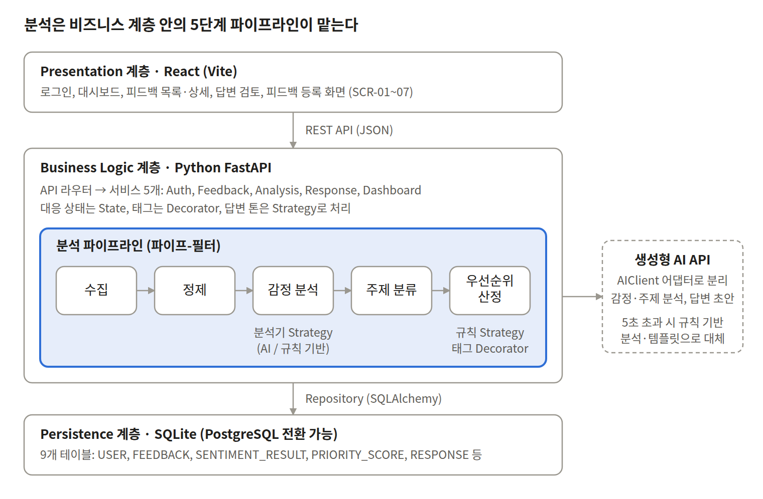
[그림 1] 논리 뷰: 3계층 + 분석 파이프라인
화면은 REST로만 비즈니스 계층을 호출하고, AI API는 AIClient 어댑터를 통해서만 호출한다. 우선순위 산정 필터는 AI를 부르지 않아 설명 가능성이 보장된다. 클래스 수준의 논리 뷰는 5장 클래스 다이어그램이다.

4.2 프로세스 뷰 (Process View)
CSV 업로드는 저장까지만 처리하고 1초 안에 응답하며, 분석은 백그라운드로 수행한다(NFR-02, UC-02 A1). AI 호출이 5초를 넘으면 규칙 기반 분석으로 대체하며(NFR-03, UC-02 E1), 분석이 끝난 건은 이어서 답변 초안을 미리 생성해 둔다(3.1절).
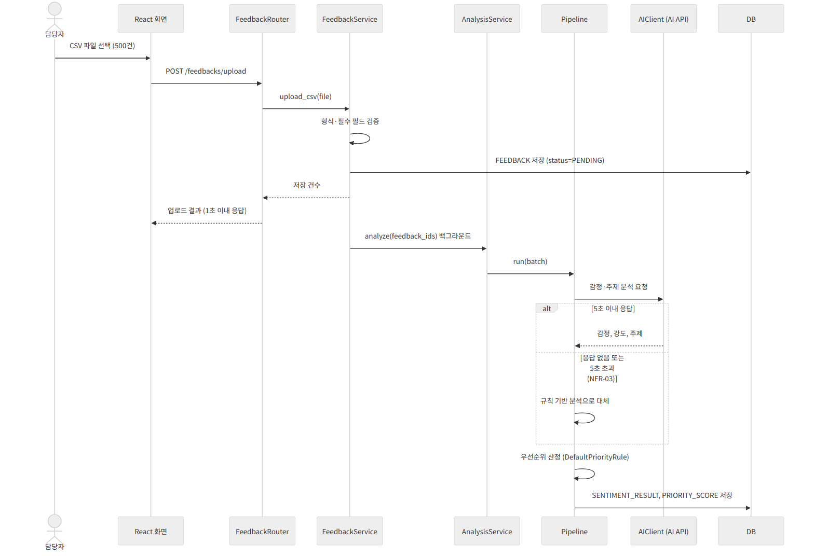
[그림 2] 프로세스 뷰: CSV 일괄 업로드와 AI 장애 대체 시퀀스

4.3 개발 뷰 (Development View)
패키지는 위 계층에서 아래 계층으로만 의존한다: api → service → pipeline·strategy·state·decorator → domain ← repository. external(AIClient)은 strategy의 AI 구현만 사용한다. 담당은 기획서 v1.1 역할 분담을 따른다.
패키지 | 계층 | 담당
frontend/src | Presentation | 민준형
backend/app/api | Presentation (REST) | 김한서
backend/app/service, pipeline, strategy, state, decorator, external | Business Logic | 김한서
backend/app/domain, repository | Persistence (DB 설계·연동) | 민준형
backend/tests (accuracy, performance, fallback) | 검증 | 민준형

4.4 물리 뷰 (Physical View)
시연 환경은 노트북 한 대에 모두 배치하고, 외부는 AI API만 HTTPS로 호출한다.
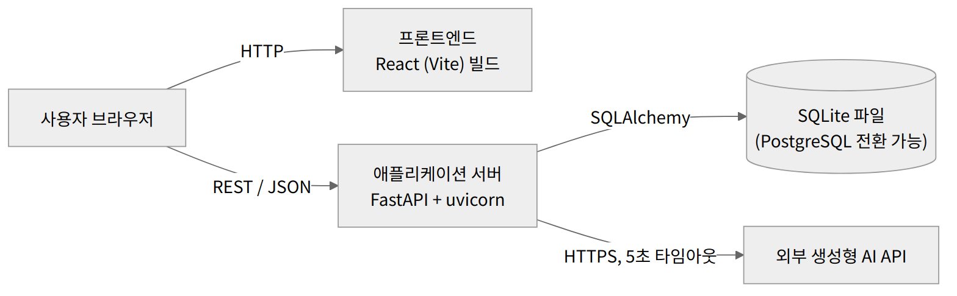
[그림 3] 물리 뷰: 배치 구성

4.5 시나리오 뷰 (+1)
요구사항 정의서의 유스케이스가 위 네 관점의 요소를 어떻게 거치는지 보여준다.
UC | 화면 | 서비스 / 필터 | 패턴 | 저장 테이블
UC-00 로그인 | SCR-01 | AuthService | - | USER
UC-01 피드백 입력 및 업로드 | SCR-06 | FeedbackService, CollectFilter | - | FEEDBACK, CUSTOMER
UC-02 감정 및 주제 분류 | SCR-04 | AnalysisService, CleanFilter, SentimentFilter, TopicFilter | Strategy | SENTIMENT_RESULT
UC-03 우선순위 산정 | SCR-03, SCR-04 | PriorityFilter | Strategy, Decorator | PRIORITY_SCORE
UC-04 답변 초안 생성 및 검증 | SCR-05 | ResponseService | Strategy | RESPONSE
UC-05 상태 관리 및 대시보드 조회 | SCR-02, SCR-04 | DashboardService, Feedback.start/complete | State | STATUS_HISTORY

5. 클래스 설계
클래스는 분석 파이프라인과 도메인 모델 두 묶음으로 나눠 그렸고, 관계는 상속·실체화(실현)·구성(합성)·집합·연관·의존 여섯 가지로 구분하였다.

5.1 분석 파이프라인 클래스 다이어그램
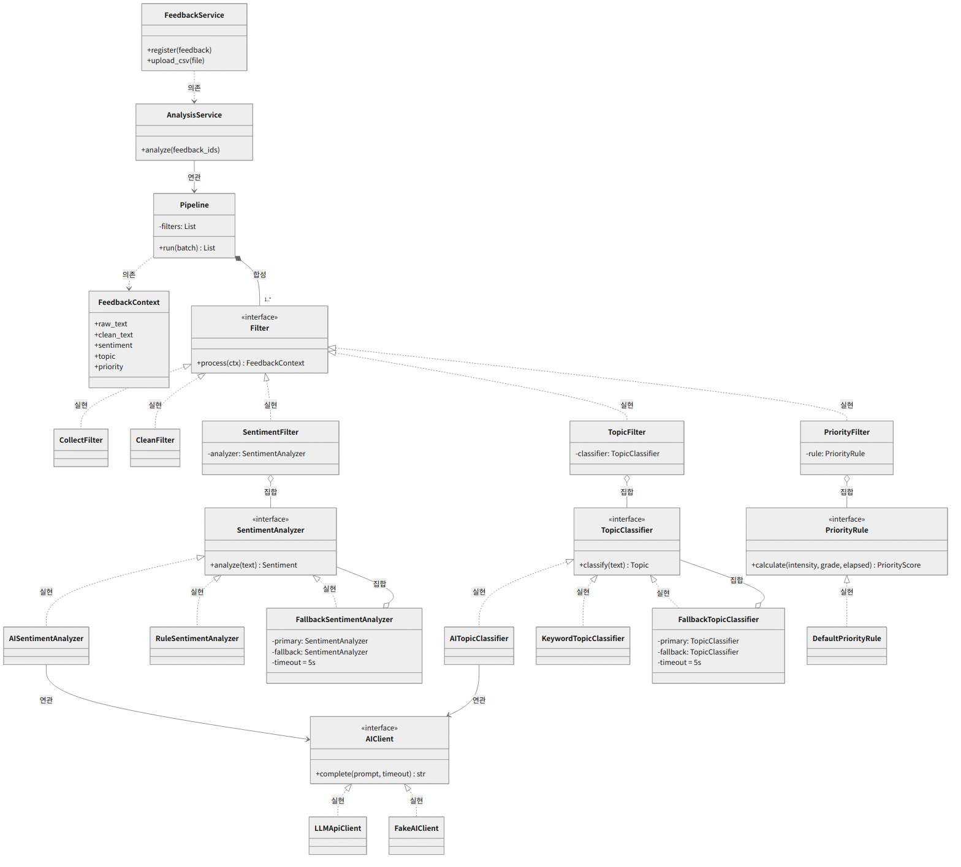
[그림 4] 분석 파이프라인 클래스 다이어그램
AIClient는 실제 API를 부르는 LLMApiClient와, 테스트에서 지연·오류를 흉내 내는 FakeAIClient로 구현된다. FallbackSentimentAnalyzer와 FallbackTopicClassifier는 AI를 먼저 호출하고 5초 안에 응답이 없으면 규칙 기반 분석기(키워드 사전)로 대체하므로, AI 장애 중에도 감정과 주제가 모두 채워진다(분석 누락률 0%).

5.2 도메인 모델 클래스 다이어그램
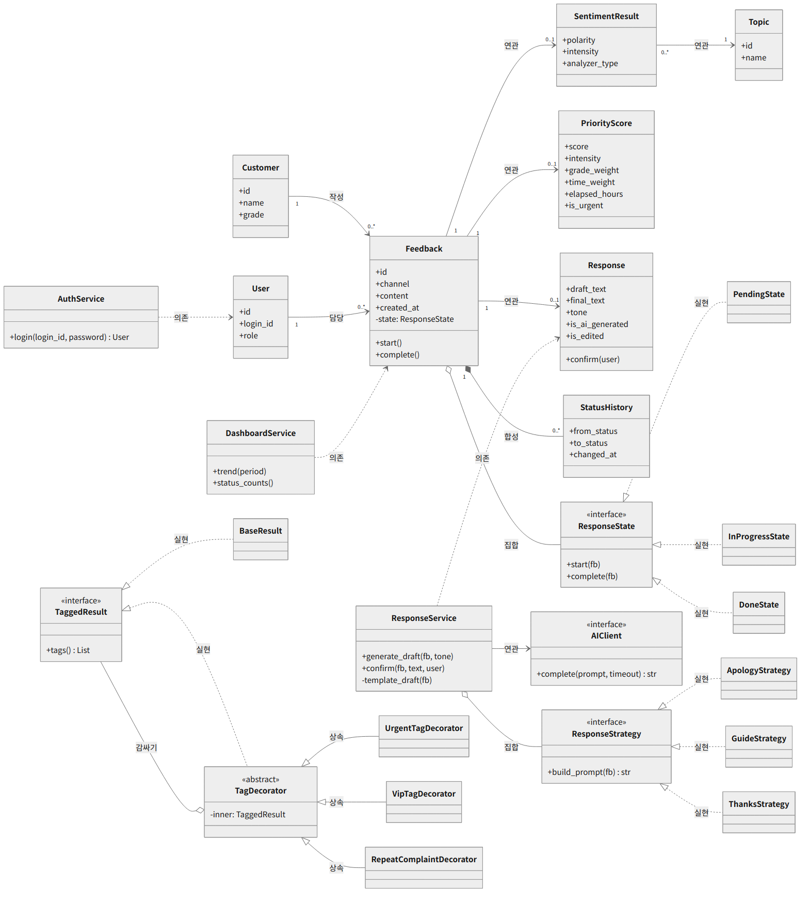
[그림 5] 도메인 모델 클래스 다이어그램 (State, Strategy, Decorator 포함)

5.3 관계 구분
관계 | 표기 | 이 설계에서의 예 | 의미
상속 (Generalization) | 실선 + 빈 삼각형 | TagDecorator ← UrgentTagDecorator | 추상 클래스의 구현을 물려받음
실체화(실현) (Realization) | 점선 + 빈 삼각형 | Filter ← SentimentFilter, AIClient ← FakeAIClient | 인터페이스를 구현함
구성(합성) (Composition) | 채운 마름모 | Pipeline ◆ Filter, Feedback ◆ StatusHistory | 전체가 사라지면 부분도 사라짐
집합 (Aggregation) | 빈 마름모 | SentimentFilter ◇ SentimentAnalyzer | 부분을 외부에서 주입받아 공유 가능
연관 (Association) | 실선 화살표 | Customer → Feedback, AISentimentAnalyzer → AIClient | 객체를 속성으로 계속 참조함
의존 (Dependency) | 점선 화살표 | Pipeline ⇢ FeedbackContext | 메서드 안에서 잠깐 사용함

5.4 SOLID 체크리스트
원칙 | 점검 질문 | 이 설계의 답 | 판정
SRP 단일 책임 | 클래스가 바뀌는 이유가 하나인가? | 필터마다 한 단계만 처리하고, 상태·태그·톤·AI 연동은 각자 클래스로 분리 | 충족
OCP 개방-폐쇄 | 기능 추가 시 기존 코드를 고치지 않는가? | 선택 기능 EX-03 VIP·EX-04 반복 불만 태그는 데코레이터 추가만으로 구현 | 충족
LSP 리스코프 치환 | 하위 클래스로 바꿔 끼워도 동작이 같은가? | AI·규칙 기반 분석기가 같은 Sentiment 형식을 반환하므로 대체가 가능 | 충족 (반환 형식 단위 테스트로 확인)
ISP 인터페이스 분리 | 쓰지 않는 메서드를 강요하지 않는가? | Filter는 process() 하나, 각 Strategy·AIClient도 메서드 1개 | 충족
DIP 의존 역전 | 상위 모듈이 구현이 아닌 추상에 의존하는가? | 필터와 ResponseService가 인터페이스에만 의존하고 구현은 주입, AI는 AIClient 추상에만 의존 | 충족

위 체크리스트의 판정은 설계 초기 안에서 발견한 위반 의심 지점 2건을 아래와 같이 개선한 결과이다.

5.5 SOLID 위반 의심 지점과 개선
사례 1. FeedbackManager 단일 클래스 — SRP·OCP 위반
초기 안은 FeedbackManager 하나가 업로드, 감정 분석, 점수 계산, 답변 초안, 상태 변경을 모두 처리했다. 클래스를 바꿀 이유가 다섯 가지(CSV 형식, AI 공급자, 산식, 답변 문구, 상태 규칙)이므로 SRP 위반이고, 답변 톤이나 태그를 하나 추가할 때마다 이 클래스를 고쳐야 하므로 OCP 위반이다. 변경 이유별로 클래스를 나눠 각 클래스의 변경 이유를 하나로 만들었다.
개선 전 (초기 안) | 개선 후 (본 설계)
class FeedbackManager:  def upload(self, file): ...  def analyze(self, fb):  res = call_llm(fb.content) # AI 직접 호출  fb.polarity = parse(res)  def score(self, fb): ... # 산식 하드코딩  def draft(self, fb):  if fb.polarity == "부정":  return "죄송..."  elif fb.polarity == "긍정":  return "감사..."  else: return "안내..."  def change_status(self, fb, to):  if (fb.status == "PENDING"  and to == "DONE"):  raise ... # 규칙이 if문으로 흩어짐 | FeedbackService # 등록·CSV 적재  AnalysisService # 파이프라인 실행  └ Pipeline[Collect, Clean, Sentiment,  Topic, Priority]  DefaultPriorityRule # 산식만 담당 (Strategy)  ResponseService # 초안 생성·확정  └ ResponseStrategy (Apology/Guide/Thanks)  ResponseState # 상태별 허용 전이 (State)  TagDecorator # 태그 부가 (Decorator)  → 클래스마다 변경 이유 1개  → 톤·태그 추가 = 클래스 1개 추가

사례 2. AI 분석기가 외부 AI SDK를 직접 생성 — DIP 위반
초기 안의 AISentimentAnalyzer는 특정 공급자의 SDK 클라이언트를 내부에서 직접 만들었다. 업무 규칙(분석기)이 하위 구현(SDK)에 의존해 공급자를 바꾸면 분석기를 고쳐야 했고, 테스트에서 지연·오류를 흉내 낼 수 없었다. 추상(AIClient)에 의존하고 구현은 생성자로 주입받도록 바꾸어 NFR-03 장애 모의 테스트(FakeAIClient)가 가능해졌다.
개선 전 | 개선 후 (본 설계)
class AISentimentAnalyzer(SentimentAnalyzer):  def __init__(self):  # 구체 SDK에 직접 의존  self.sdk = VendorSDK(api_key=KEY)  def analyze(self, text):  res = self.sdk.chat(text) # SDK 형식  return to_sentiment(res) | class AISentimentAnalyzer(SentimentAnalyzer):  def __init__(self, client: AIClient):  self.client = client # 추상에 의존  def analyze(self, text, timeout=5.0):  res = self.client.complete(prompt(text),  timeout)  return to_sentiment(res)  # 운영: AISentimentAnalyzer(LLMApiClient())  # 테스트: AISentimentAnalyzer(FakeAIClient())

6. 디자인 패턴 적용 설계
Strategy·State·Decorator는 과제 설계 가이드가 지정한 지점에 적용하고, 외부 AI 연동에는 Adapter를 추가로 적용한다. 적용 지점은 “무엇이 자주 바뀌는가” 관점에서 찾았으며, 공통 목적은 자주 바뀔 부분을 인터페이스 뒤로 숨겨 다른 코드를 고치지 않고 교체·확장하는 것이다. 아래 "코드 위치"는 CLAUDE.md에 그대로 옮긴다.
패턴 | 적용 지점 | 해결하는 문제 | 참여 클래스 | 코드 위치 | 관련 요구사항
Strategy | 감정·주제 분석 방식 | AI·규칙 기반 교체, AI 장애 시 대체, 정확도 비교 | SentimentAnalyzer, AI/Rule/FallbackSentimentAnalyzer, TopicClassifier, AI/Keyword/FallbackTopicClassifier | app/strategy/analyzer/ | FR-02, NFR-01, NFR-03
Strategy | 우선순위 산식 | 산식 변경 시 규칙 클래스만 교체 | PriorityRule, DefaultPriorityRule | app/strategy/priority/ | FR-03
Strategy | 답변 초안 톤 | 감정에 따라 톤 자동 선택(부정→사과, 중립→안내, 긍정→감사), 수동 교체(EX-01) | ResponseStrategy, Apology/Guide/ThanksStrategy | app/strategy/response/ | FR-04, EX-01
State | 대응 상태 | 상태별 분기 제거, 잘못된 전이 차단 | ResponseState, Pending/InProgress/DoneState | app/state/ | FR-05, UC-05
Decorator | 분석 결과 태그 | 긴급·VIP·반복 불만 태그를 조합해 부가 | TaggedResult, BaseResult, TagDecorator, Urgent/Vip/RepeatComplaintTagDecorator | app/decorator/ | FR-03, EX-03, EX-04
Adapter | 외부 AI API 연동 | 공급자·API 형식 변경과 장애 테스트를 한 클래스로 격리 | AIClient, LLMApiClient, FakeAIClient | app/external/ | NFR-03, 1.3 외부 연동

6.1 Strategy
SentimentFilter는 SentimentAnalyzer 인터페이스에만 의존한다. 평소에는 FallbackSentimentAnalyzer(AI 우선, 5초 초과 시 규칙 기반)를 주입하고, NFR-01 검증 때는 같은 표본에 AI·규칙 기반 분석기를 각각 끼워 일치율을 비교한다.
class SentimentAnalyzer(ABC):
@abstractmethod
def analyze(self, text: str) -> Sentiment: ...

class FallbackSentimentAnalyzer(SentimentAnalyzer):
def __init__(self, primary, fallback, timeout=5.0):
self.primary, self.fallback, self.timeout = primary, fallback, timeout
def analyze(self, text: str) -> Sentiment:
try:
return self.primary.analyze(text, timeout=self.timeout) # AI
except (TimeoutError, AIClientError):
return self.fallback.analyze(text) # 규칙 기반 대체 (NFR-03)

우선순위 산식은 요구사항 정의서 v1.1 FR-03에서 확정된 식을 DefaultPriorityRule로 구현한다. 계산 인자(부정 강도, 등급 가중치, 시간 가중치, 경과 시간)는 PRIORITY_SCORE에 함께 저장해 화면에 근거로 표시한다.
P = (부정 강도 × 10) × 등급 가중치 × 시간 가중치
부정 강도: 0.0 ~ 1.0 (긍정·중립은 0)
등급 가중치: VIP 1.5 / 일반 1.0 / 신규 0.8 / 미확인 1.0 (UC-03 E1)
시간 가중치: 1 + min(경과 시간, 72시간) / 72 → 1.0 ~ 2.0
P ≥ 15 이면 '긴급' 태그 (UrgentTagDecorator) → P 범위 0 ~ 30

답변 초안은 UC-04 기본 흐름 1에 따라 감정 분석 결과로 톤 전략을 자동 선택한다: 부정 → ApologyStrategy, 중립 → GuideStrategy, 긍정 → ThanksStrategy. 담당자가 톤을 직접 바꾸는 것은 선택 기능(EX-01)이며, 같은 전략 객체를 교체해 재생성하므로 추가 코드가 거의 없다. AI 호출이 실패하면 ResponseService가 톤별 기본 템플릿 문구로 대체한다(UC-04 E1).
적용 전후 비교 — 답변 초안 톤 (자주 바뀌는 것: 톤의 종류와 문구)
적용 전: 조건 분기 | 적용 후: 전략 객체 교체
def generate_draft(fb, tone=None):  tone = tone or fb.polarity  if tone == "부정":  prompt = "정중히 사과하고 ..."  elif tone == "긍정":  prompt = "감사를 전하는 ..."  else:  prompt = "정보를 안내하는 ..."  return ai.complete(prompt)  # 톤 추가(예: 재구매 유도) = 분기 수정 | class ResponseStrategy(ABC):  @abstractmethod  def build_prompt(self, fb) -> str: ...  class ApologyStrategy(ResponseStrategy):  def build_prompt(self, fb): ...  service.generate_draft(fb, ApologyStrategy())  service.generate_draft(fb, ThanksStrategy())  # 톤 추가 = 전략 클래스 1개 추가 (EX-01)

6.2 State
Feedback은 현재 상태 객체(ResponseState)를 갖고, 상태 변경 요청을 그 객체에 위임한다. 각 상태 클래스가 허용된 전이만 구현하므로, 완료된 건을 미처리로 돌리거나 답변 확정 없이 완료로 바꾸는 요청은 InvalidTransition 예외로 막힌다.
[그림 6] 대응 상태 전이도
현재 상태 | start() | complete()
미처리 (PendingState) | 처리중으로 전이 | 예외
처리중 (InProgressState) | 예외 | 답변이 확정된 경우에만 완료로 전이
완료 (DoneState) | 예외 | 예외

모든 전이는 STATUS_HISTORY 테이블에 누가·언제 바꿨는지 기록한다(UC-05 기본 흐름 4).
적용 전후 비교 (자주 바뀌는 것: 상태 종류와 상태별 허용 동작)
적용 전: 상태 × 동작 조건문 | 적용 후: 상태 객체에 위임
def change(fb, action):  if fb.status == "PENDING":  if action == "start":  fb.status = "IN_PROGRESS"  else: raise InvalidTransition  elif fb.status == "IN_PROGRESS":  if action == "complete" and confirmed(fb):  fb.status = "DONE"  else: raise InvalidTransition  else: raise InvalidTransition  # 상태 추가(예: 보류) = 모든 분기 수정 | class InProgressState(ResponseState):  def start(self, fb):  raise InvalidTransition  def complete(self, fb):  if not fb.response.confirmed:  raise InvalidTransition  fb.state = DoneState()  fb.complete() # 현재 상태 객체가 판단  # 상태 추가 = 상태 클래스 1개 추가

6.3 Decorator
분석 결과(BaseResult)를 태그 데코레이터로 감싸, 조건을 만족하는 태그만 붙인다. 긴급 태그는 필수 기능(FR-03)이고, VIP·반복 불만 태그는 선택 기능(EX-03, EX-04)이지만 데코레이터 클래스를 추가하는 것만으로 붙일 수 있다.
result = BaseResult(feedback, sentiment, priority)
if priority.score >= 15: # FR-03
result = UrgentTagDecorator(result)
if customer.grade == "VIP": # EX-03
result = VipTagDecorator(result)
if negative_count(customer, days=30) >= 3: # EX-04
result = RepeatComplaintDecorator(result)
result.tags() # 예: ["긴급", "VIP", "반복 불만"]

적용 전후 비교 (자주 바뀌는 것: 태그의 종류와 조합)
위 코드가 적용 후의 모습이다. 데코레이터를 쓰지 않으면 태그 조건이 한 함수와 화면 코드에 모두 들어가, 태그가 늘 때마다 두 곳을 함께 고쳐야 한다.
적용 전: 태그마다 분기 추가 | 적용 후: 감싸서 덧붙이기
def tags(result, customer):  t = []  if result.priority.score >= 15:  t.append("긴급")  if customer.grade == "VIP": t.append("VIP")  if negative_count(customer, 30) >= 3:  t.append("반복 불만")  # 새 태그 = 이 함수 + 화면 표시 코드 수정  return t | class TagDecorator(TaggedResult):  def __init__(self, inner: TaggedResult):  self.inner = inner  def tags(self):  return self.inner.tags() + [self.tag]  class VipTagDecorator(TagDecorator):  tag = "VIP"  # 새 태그 = 데코레이터 클래스 1개 추가

6.4 Adapter
외부 생성형 AI는 공급자와 요청·응답 형식이 바뀔 수 있고, NFR-03 검증을 위해 지연·오류를 흉내 내야 한다. 분석기와 ResponseService는 AIClient.complete(prompt, timeout)만 알고, 공급자별 형식 변환은 LLMApiClient(어댑터)가, 장애 흉내는 FakeAIClient가 맡는다.
적용 전: 호출 지점마다 SDK 형식 | 적용 후: AIClient 뒤로 격리
# AISentimentAnalyzer  res = sdk.chat(messages=[...], model=M)  label = res.choices[0].message.content  # ResponseService  res = sdk.chat(messages=[...], model=M)  draft = res.choices[0].message.content  # 공급자 교체 = 호출 지점 전부 수정 | class AIClient(ABC):  def complete(self, prompt, timeout): ...  class LLMApiClient(AIClient): # 어댑터  def complete(self, prompt, timeout):  res = sdk.chat(...) # 형식 변환은 여기만  return res.choices[0].message.content  class FakeAIClient(AIClient): ... # 장애 주입  # 공급자 교체 = 어댑터 1개 추가

6.5 적용 효과 요약 — 무엇이 자주 바뀌는가
각 패턴이 대비하는 “자주 바뀌는 것”과, 그것이 실제로 바뀔 때 고쳐야 하는 범위를 적용 전후로 비교하였다. 이 중 답변 톤 추가(EX-01)를 14주차에 실제로 수행해 변경 범위를 확인한다.
자주 바뀌는 것 (변경 시나리오) | 패턴 | 적용 전 수정 범위 | 적용 후 수정 범위
감정 분석 방식 (AI ↔ 규칙 기반) | Strategy | SentimentFilter 내부 분기 수정 | 분석기 클래스 주입만 변경
우선순위 산식 변경 | Strategy | PriorityFilter 수식 수정 | PriorityRule 구현 1개 추가
답변 톤 추가 (예: 재구매 유도) | Strategy | generate_draft() 분기 수정 | 전략 클래스 1개 추가 (기존 코드 수정 0)
상태 추가 (예: 보류) | State | 상태 × 동작 분기 전체 수정 | 상태 클래스 1개 + 허용 전이 메서드
태그 추가 (예: 장기 미처리) | Decorator | tags() 함수 + 화면 수정 | 데코레이터 클래스 1개 추가
AI 공급자·API 형식 변경 | Adapter | 호출 지점 전체 수정 | 어댑터 클래스 1개 추가

7. 데이터베이스 설계 (ERD)
과제 설계 가이드의 5개 핵심 데이터(Customer, Feedback, SentimentResult, Topic, Response)에, 로그인 사용자(UC-00)·우선순위 근거·상태 이력·검증 표본을 저장할 테이블 4개를 더해 총 9개 테이블로 구성한다.
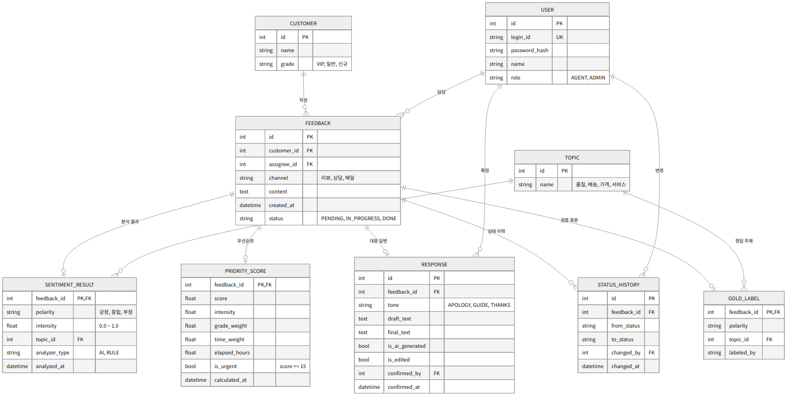
[그림 7] ERD
테이블 | 설계 포인트 | 관련 요구사항
USER | 로그인 아이디·비밀번호 해시·역할(담당자 AGENT / 관리자 ADMIN) 저장 | UC-00
PRIORITY_SCORE | 점수와 계산 인자(intensity, grade_weight, time_weight, elapsed_hours), 긴급 여부 저장 | FR-03, UC-03
SENTIMENT_RESULT.analyzer_type | AI 분석인지 규칙 기반 대체인지 기록해 대체 비율과 누락률 0% 확인 | NFR-03
FEEDBACK.status | State 객체의 이름만 저장하고 조회 시 상태 클래스로 복원 | FR-05, UC-05
RESPONSE | AI 초안(draft_text)과 확정본(final_text), AI 생성·수정 여부를 저장해 Human-in-the-Loop 확인 | FR-04, UC-04
GOLD_LABEL | 협의로 확정한 정답 라벨을 저장해 SENTIMENT_RESULT와 비교 | NFR-01

8. 화면 흐름도
화면은 필수 6개와 선택 1개이며, 담당자의 핵심 동선은 목록(SCR-03) → 상세(SCR-04) → 답변 검토(SCR-05)를 거쳐 다시 목록으로 돌아오는 순환 구조다.
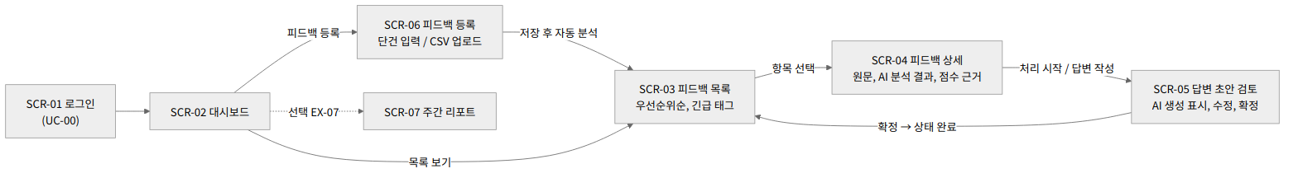
[그림 8] 화면 흐름도 (점선은 선택 기능)
화면 ID | 화면명 | 주요 요소 | 관련 요구사항
SCR-01 | 로그인 | 아이디·비밀번호, 역할에 따라 메뉴 구분 | UC-00
SCR-02 | 대시보드 | 감정·주제별 추이 차트, 상태별·미처리 건수 / 선택: 일별 추이(EX-06), 키워드 시각화(EX-08) | FR-05
SCR-03 | 피드백 목록 | 우선순위 점수순 정렬, 긴급 태그 / 선택: 필터 조회(EX-02), VIP·반복 불만 태그(EX-03, EX-04) | FR-03, FR-05
SCR-04 | 피드백 상세 | 원문과 "AI 분석 결과" 표시(감정·강도·주제, 규칙 대체 여부), 점수 근거, 상태 변경 버튼 / 선택: 재분석(EX-05) | FR-02, FR-03, FR-05
SCR-05 | 답변 초안 검토 | 원문과 "AI 생성 초안" 나란히 표시, 수정 입력란, 확정 버튼 / 선택: 톤 변경(EX-01) | FR-04
SCR-06 | 피드백 등록 | 단건 입력 폼, CSV 업로드, 형식 오류 안내, 업로드 결과 | FR-01
SCR-07 | 주간 리포트 (선택) | 주간 감정·주제 통계, 주요 불만 요약 | EX-07

AI 생성 표시: 프로젝트 운영계획서 13항(AI 생성 결과 표시, 사람 확인 단계)에 따라 SCR-04·SCR-05의 AI 결과에는 "AI 분석 결과", "AI 생성 초안" 표시를 붙이고, 담당자가 확정하지 않은 답변으로는 완료 처리할 수 없게 한다.

9. 프로젝트 골격
GitHub 비공개 저장소 team_Minjunhyung(11/4 생성)에 아래 골격을 커밋한다. main은 시연 가능한 상태로 유지하고, 작업은 feature/<요구사항 ID> 브랜치(예: feature/FR-03)에서 한 뒤 Pull Request로 상호 리뷰한다.
team_Minjunhyung/
├── CLAUDE.md # AI 지시 문서 (계층·패턴 위치·산식·코딩 규칙)
├── docs/
│ ├── ai-log.md # AI 활용 로그 (주차별)
│ └── design/ # 시스템 설계서, 다이어그램 원본
├── backend/ # Python · FastAPI (PEP 8)
│ ├── app/
│ │ ├── api/ # Presentation: REST 라우터
│ │ ├── service/ # Business Logic: 유스케이스 단위 서비스
│ │ ├── pipeline/ # 파이프-필터: Filter, Pipeline, 5개 필터
│ │ ├── strategy/
│ │ │ ├── analyzer/ # 감정·주제 분석기 (AI, 규칙 기반, Fallback)
│ │ │ ├── priority/ # DefaultPriorityRule (FR-03 산식)
│ │ │ └── response/ # 답변 톤 전략
│ │ ├── state/ # 대응 상태
│ │ ├── decorator/ # 태그 (긴급, VIP, 반복 불만)
│ │ ├── external/ # AIClient, LLMApiClient
│ │ ├── domain/ # 엔티티
│ │ └── repository/ # SQLAlchemy 데이터 접근
│ ├── tests/
│ │ ├── accuracy/ # NFR-01 표본 일치율 측정
│ │ ├── performance/ # NFR-02 응답·배치 시간 측정
│ │ └── fallback/ # NFR-03 FakeAIClient 장애 모의 테스트
│ └── data/sample_feedback.csv # 가상 피드백 데이터
└── frontend/ # React (Vite) · ESLint
└── src/ (pages: SCR-01~07, components, api)

CLAUDE.md에 반영할 규칙: ① api는 service만, service는 pipeline·strategy·state·decorator·repository만 호출한다. ② AI 호출은 external/AIClient를 통해서만 하고 5초 타임아웃을 둔다. ③ 우선순위는 6.1절 산식만 사용하고 AI로 계산하지 않는다. ④ 새 태그·톤·분석기는 기존 클래스를 고치지 않고 클래스를 추가한다. ⑤ 설계가 바뀌면 같은 PR에서 CLAUDE.md와 본 설계서를 함께 갱신한다.

10. 요구사항 추적표
요구사항 정의서 v1.1의 각 요구사항이 어느 설계 요소로 구현되고, 어떤 일정에 완성되는지 보여준다. 필수 기능은 12~13주차(11/10 중간 점검 포함), 선택 기능은 14주차 기능 동결(11/24) 전까지 구현한다.
요구사항 | 우선순위 | 주요 클래스 | 테이블 | 화면
FR-01 피드백 입력 및 업로드 | 필수 | FeedbackService, CollectFilter | FEEDBACK, CUSTOMER | SCR-06
FR-02 감정 및 주제 분류 | 필수 | SentimentFilter, TopicFilter, 분석기 Strategy | SENTIMENT_RESULT, TOPIC | SCR-04
FR-03 우선순위 산정 | 필수 | PriorityFilter, DefaultPriorityRule, UrgentTagDecorator | PRIORITY_SCORE | SCR-03, SCR-04
FR-04 답변 초안 생성 및 검증 | 필수 | ResponseService, ResponseStrategy | RESPONSE | SCR-05
FR-05 상태 관리 및 대시보드 | 필수 | ResponseState, DashboardService | STATUS_HISTORY | SCR-02, SCR-04
EX-01 답변 전략 수동 변경 | 선택 | Apology/Guide/ThanksStrategy | RESPONSE.tone | SCR-05
EX-02 목록 필터 조회 | 선택 | DashboardService (조회 조건) | FEEDBACK | SCR-03
EX-03 VIP 태그 / EX-04 반복 불만 태그 | 선택 | VipTagDecorator, RepeatComplaintDecorator | CUSTOMER, SENTIMENT_RESULT | SCR-03
EX-05 단건 재분석 | 선택 | AnalysisService.analyze([id]) | SENTIMENT_RESULT | SCR-04
EX-06 일별 추이 / EX-08 키워드 시각화 | 선택 | DashboardService | SENTIMENT_RESULT | SCR-02
EX-07 주간 리포트 | 선택 | ReportService (추가 예정) | 집계 조회 | SCR-07
NFR-01 정확성 | - | tests/accuracy, 분석기 Strategy | GOLD_LABEL | -
NFR-02 성능 | - | 백그라운드 분석, AI 동시 호출, 초안 사전 생성, tests/performance | RESPONSE | -
NFR-03 가용성 | - | Fallback 분석기(감정·주제), FakeAIClient, 템플릿 답변 | SENTIMENT_RESULT.analyzer_type | SCR-04

